Класс 11
Дата. 13.04.2020
Тема. Человек будущего. Какие качества важны для успеха в будущем?
Просмотрите видеоурок по сссылке и выполните задания. https://videouroki.net/video/33-die-menschen-der-zukunft.html
Die Menschen der Zukunft
Задание 1
Wählt die richtigen Varianten!
Welche Veränderungen beim Aussehen werden als Reaktion auf die globale Erwärmung und die dünner werdende Ozonschicht?
Выберите несколько из 4 вариантов ответа:
1) Augen werden blau.
2) Augen werden schwarz.
3) Haut und Haaren werden dunkler.
4) Haut und Haaren werden heller.
Задание 2
Wählt eine richtige Variante!
Heute können nur 15 % aller Menschen das machen. Unsere Vorfahren konnten nämlich problemlos das machen, so wie etwa Hunde, Rehe oder Hasen. Worum geht es?
Выберите один из 3 вариантов ответа:
1) mit den Ohren wackeln
2) knurren
3) abhauten
Задание 3
Findet das Wort!
_______ ist die biologische Entwicklung der Lebewesen im Verlauf der Stammesgeschichte.
Составьте слово из букв:
OEVTNIOLU - __________________________________________
Задание 4
Schreibt die richtige Antwort!
Worum geht es?
_______ waren bis vor ca. 150.000 Jahren noch notwendig, um die Nahrung in Form von Nüssen, Kernen, Rohkost und rohem Fleisch zu zerkleinern. Der moderne Mensch benötigt _____ also nicht mehr. Unsere Mahlzeiten wurden seitdem aber deutlich weicher. In der Zukunft werden _______ ganz verschwinden.
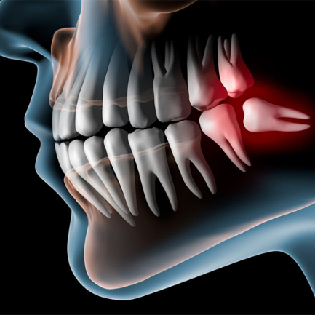
Запишите ответ: __________________________________________
Задание 5
Wählt eine richtige Variante!
Mittlerweile können wir mit Maschinen verschmelzen. Mikroskopisch kleine Roboter, werden in den Körper eingebaut und machen uns stärker, schneller und gesünder. Wie heißen sie?
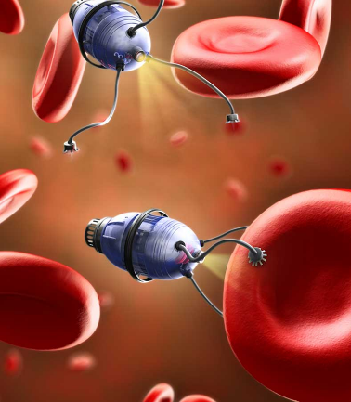
Выберите один из 3 вариантов ответа:
1) Nanobots
2) Molekulare Maschine
3) Genobots
Задание 6
Schreibt die richtige Antwort mit der Zahl!
In den letzten 130 Jahren haben wir größenmäßig bereits „gut Strecke“ gemacht. Im Jahr 1880 waren die Menschen im Schnitt 1,70 m groß. In wie viel Zentimeter sind wir jetzt größer?
Запишите число: ___________________________
Задание 7
Wählt eine richtige Variante!
Die Wissenschaftler meinen, dass wir in ein paar Jahrhunderten wie die _____ heute aussehen werden.
Выберите один из 3 вариантов ответа:
1) Indianer
2) Japaner
3) Brasilianer
Задание 8
Wählt die richtigen Varianten!
Das Wort „Evolution“ ist ein lateinisches Wort. Was bedeutet es?
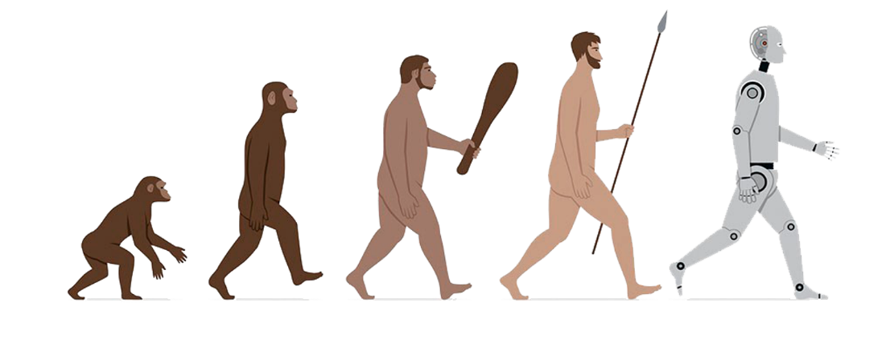
Выберите несколько из 5 вариантов ответа:
1) „entwirken“
2) „herausrollen“
3) „entwickeln“
4) „mickern“
5) „auswickeln“
Задание 9
Richtig oder falsch?
Welche Veränderung beim Aussehen der Menschen werden in der Zukunft nach den Prognosen der Wissenschaftler?
Укажите истинность или ложность вариантов ответа:
__ Die Kiefer und der Mund werden kleiner wegen weicherer Essen.
__ Wenn es schwieriger wird, Sauerstoff aus der Atmosphäre zu gewinnen, werden die Lungen kleiner.
__ Die Muskulatur wird abschwächen.
__ In der Zukunft werden die Menschen niedriger.
__ Durch die ständige Verwendung von Tastaturen und Touchscreens werden Hände und Finger dünner und länger.

Задание 10
Wählt eine richtige Variante!
Welcher Körperteil hatten alle Menschen in unserer affenähnlichen Vergangenheit?
Выберите один из 3 вариантов ответа:
1) Schwänze
2) Hufe
3) Hörner

По учебнику упр 5, стр 135( используя диаграмму составьте предложения и переведите их на русский).

